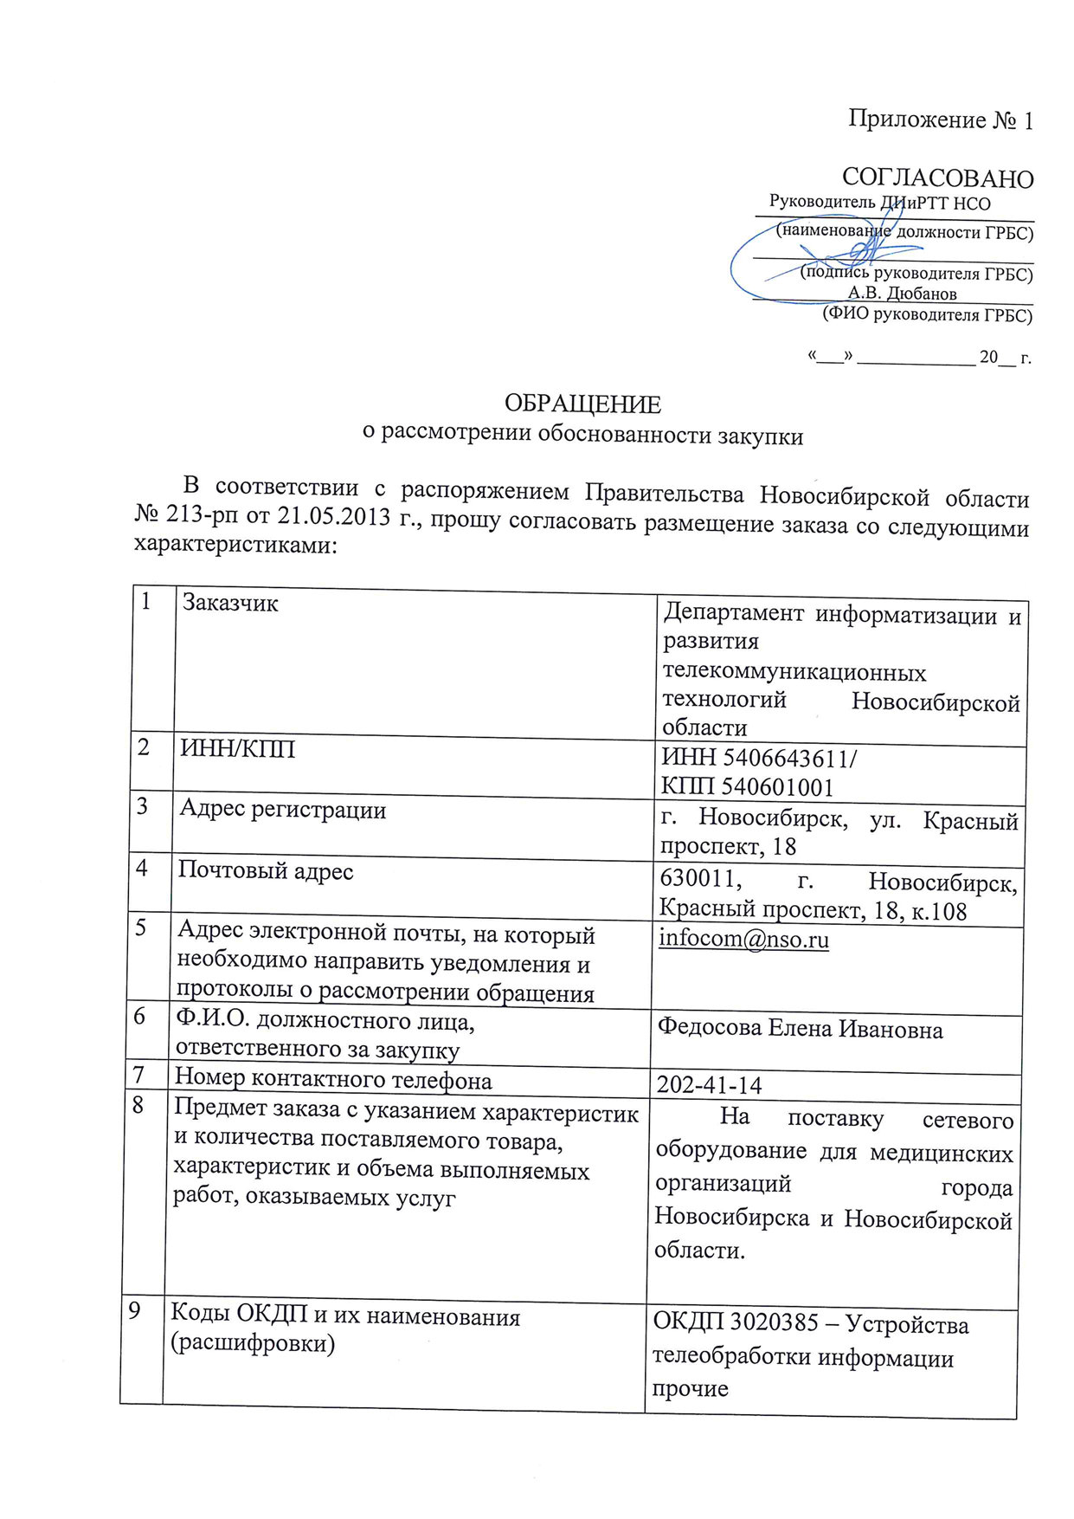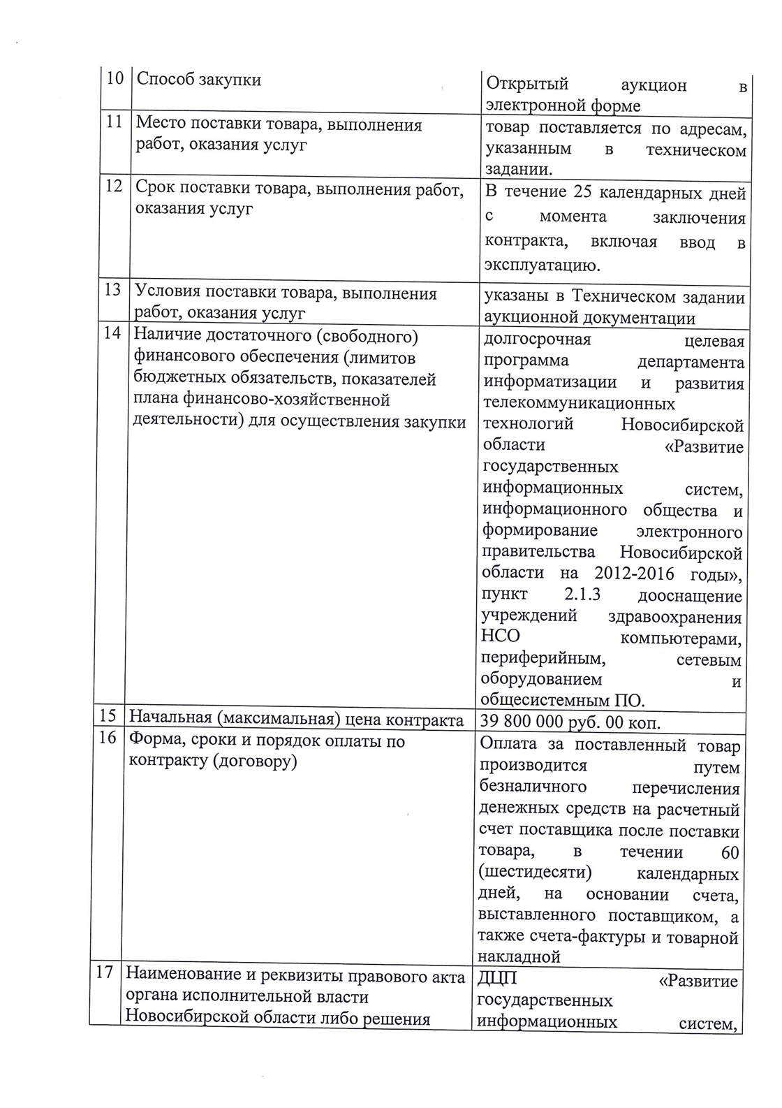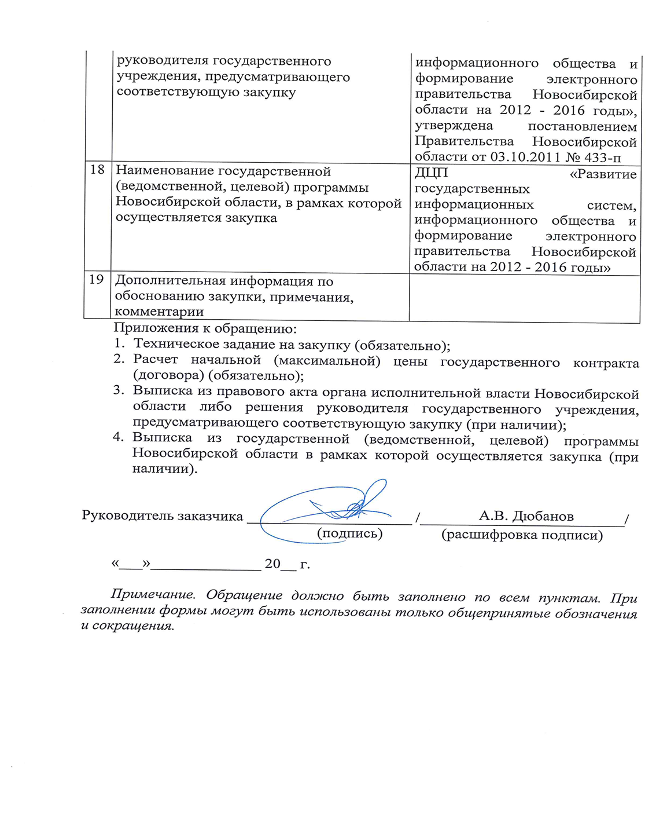

ТЕХНИЧЕСКОЕ ЗАДАНИЕ
На поставку сетевого оборудование для медицинских организаций города Новосибирска и Новосибирской области.

Показатели, связанные с определением соответствия поставляемого товара.

Настоящее техническое задание разработано в рамках исполнения пункта 2.1.3 «дооснащение учреждений здравоохранения НСО компьютерами, периферийным, сетевым оборудованием и общесистемным ПО» мероприятия долгосрочной целевой программы «Развитие государственных информационных систем, информационного общества и формирование электронного правительства Новосибирской области на 2012-2016 годы».
Все поставляемое оборудование должно быть новым и изготовлено не ранее 2013 г.

Состав сетевого оборудование для медицинских организаций города Новосибирска и Новосибирской области.

Маршрутизатор (тип 1).
- Маршрутизатор должен представлять собой выделенное аппаратное устройство, размером не более 1 U для установки в стандартную стойку 19”
- Маршрутизатор должен иметь модульную конструкцию и поддерживать установку не менее 1-х слота расширения
- Маршрутизатор должен иметь не менее 2 встроенных маршрутизируемых портов не менее 1000 Base-T
- Маршрутизатор должен иметь не менее 5 встроенных маршрутизируемых портов не менее 100 Base-T
- Производительность маршрутизатора при обработке пакетов длиной 64 байта - не менее 78 тыс. пакетов в секунду
- Количество одновременных сессий, поддерживаемых маршрутизатором - не менее 55 тыс.
- Поддерживаемое количество маршрутов должно быть не менее 8 тыс.
- Объем флеш-памяти маршрутизатора должен быть не менее 1 ГБайта
- Объем DRAM-памяти маршрутизатора должен быть не менее 1 ГБайта
- Маршрутизатор должен поддерживать протоколы маршрутизации IPv4 и IPv6 (RIP версии не менее 2 и RIPng, OSPF/OSPF версии не менее 3, BGP, IS-IS, PIM-SM/DM/SSM)
- Маршрутизатор должен поддерживать MPLS (RSVP, LDP, VPLS, Layer 2 и 3 VPN)
- Маршрутизатор должен поддерживать протоколы обеспечения QoS (802.1p, DSCP, управление трафиком на основе очередей WRED)
- Маршрутизатор должен поддерживать инкапсуляцию пакетов в GRE-туннели
- Маршрутизатор должен поддерживать трансляцию IP-адресов (Source NAT, PAT, Static NAT, Destination NAT with PAT, Persistent NAT)
- Маршрутизатор должен иметь интегрированный межсетевой экран с поддержкой зон и политик
- Маршрутизатор должен поддерживать протоколы обеспечения отказоустойчивости VRRP
- Маршрутизатор должен иметь не менее двух портов USB для хранения резервных конфигураций маршрутизатора и модернизации ПО
- Маршрутизатор должен иметь консольный порт для управления под разъем RJ45
- Маршрутизатор должен быть рассчитан на электропитание от источника переменного тока 220В
- Энергопотребление маршрутизатора должно быть не более 250 Ватт

Маршрутизатор ( тип 2).
- Маршрутизатор должен представлять собой выделенное аппаратное устройство, размером не более 1 U для установки в стандартную стойку 19”
- Маршрутизатор должен иметь модульную конструкцию и поддерживать установку не менее 4-х слотов расширения
- Маршрутизатор должен иметь не менее 10 встроенных маршрутизируемых портов, скорость которых не менее 100 Base-T;
- Производительность маршрутизатора при обработке пакетов длиной 64 байта должна составлять не менее 195 тыс. пакетов в секунду
- Количество одновременных сессий, поддерживаемых маршрутизатором должно быть не менее 120 тыс.
- Поддерживаемое количество маршрутов должно быть не менее 60 тыс.
- Объем флеш-памяти маршрутизатора должен быть не менее 1 ГБайта
- Объем DRAM-памяти маршрутизатора должен быть не менее 1 ГБайта
- Маршрутизатор должен поддерживать протоколы маршрутизации IPv4 и IPv6 (RIP версии не менее 2 и RIPng, OSPF/OSPF версии не менее 3, BGP, IS-IS, PIM-SM/DM/SSM)
- Маршрутизатор должен поддерживать MPLS (RSVP, LDP, VPLS, Layer 2 и 3 VPN)
- Маршрутизатор должен поддерживать протоколы обеспечения QoS (802.1p, DSCP, управление трафиком на основе очередей WRED)
- Маршрутизатор должен поддерживать инкапсуляцию пакетов в GRE-туннели
- Маршрутизатор должен поддерживать трансляцию IP-адресов (Source NAT, PAT, Static NAT, Destination NAT with PAT, Persistent NAT)
- Маршрутизатор должен иметь интегрированный межсетевой экран с поддержкой зон и политик
- Маршрутизатор должен поддерживать протоколы обеспечения отказоустойчивости VRRP,
- Маршрутизатор должен иметь не менее двух портов USB для хранения резервных конфигураций маршрутизатора и модернизации ПО
- Маршрутизатор должен иметь консольный порт для управления под разъем RJ45
- Маршрутизаторе должен быть рассчитан на электропитание от источника переменного тока 220В
- Энергопотребление маршрутизатора должно быть не более 350 Ватт

Подсистема коммутирующая.

Подсистема предназначена для агрегации и коммутации АРМ в ЛПУ .

Требования к архитектуре коммутатора доступа:
- Интерфейсы: не менее 24 портов не менее 10/100/1000 Base-T Ethernet, RJ-45, не менее 4 портов 10/100/1000 Base-T/1000 Base-X (слоты для SFP трансиверов);
- Возможность установки оптических SFP портов Gigabit Ethernet не менее 4
- Производительность коммутатора: не ниже 55 Гбит/с;
- Максимальное количество МАС адресов с аппаратной поддержкой: не ниже 16000 записей;
- Поддержка VLAN: 802.1Q, не менее 1000;
- Управление: SNMPv1/2/3, RMON (RFC 2819) Groups 1, 2, 3, 9, командная строка, ssh, telnet, web;
- Встроенный источник питания 220В переменного тока;
- Потребление: Не более 350Вт;
- Высота не более 1Unit, для установки в имеющийся у Заказчика шкаф 19".

Функциональные требования к коммутатору доступа:
Коммутатор должен удовлетворять нижеследующим базовым требованиям:
- Количество поддерживаемых ACL (списков контроля доступа) для L2 и L4 с аппаратной поддержкой, не менее 1500;
- Подержка Router-based ACL (RACL) на вход и выход;
- Поддержка VLAN-based ACL (VACL) на вход и выход;
- Поддержка Port-based ACL (PACL) на вход;
- Поддержка MAC-based VLAN;
- Поддержка технологии Private VLAN (PVLAN);
- Поддержка технологии LLDP, LLDP-MED;
- Поддержка ведения ACL счётчиков для разрешённых и сброшенных пакетов;
- максимальное количество ARP записей, не менее 2000;
- Коммутатор должен поддерживать не менее 4000 значений идентификатора виртуальной сети (VLAN ID).
- Коммутатор должен поддерживать интеллектуальные функции мониторинга протокола DHCP с целью фильтрации нелегитимных ответов протокола DHCP и возможность добавления опции 82 к сообщению DHCP запроса, передаваемого от клиента к серверу.
- Коммутатор должен поддерживать возможность ведения таблицы соответствия присвоенных по протоколу DHCP IP-адресов MAC-адресу и порту подключенного устройства.
- Поддержка возможности ограничения количества MAC адресов на порт;
- Привязка МАС адресов к порту как статических, так и заученных;
- Иметь возможность выступать посредником на ARP запросы;
- Коммутатор должен поддерживать дополнительные функции, улучшающие параметры сходимости, стабильности и безопасности стандартных протоколов Spanning Tree;
- Реализация стандартов 802.1Q, 802.1p,802.3x, 802.1d, 802.1w; 802.1s, 802.3ad;
- Реализация протоколов - статическая маршрутизация, RIP v1/v2;
- Возможность реализации протоколов OSPF v1,2 (не менее трёх интерфейсов);
- Поддержка 802.3ad (LACP) – не менее 30 агрегированных (LAG) интерфейсов. Не менее 8 физических интерфейсов в группе;
- Поддержка Jumbo frames (сверхдлинные Ethernet-кадры) длинной не менее 9216 Bytes;
- Не блокируемая коммутация трафика на полной скорости подключенных интерфейсов;
- Поддержка технологий обеспечения качества обслуживания (QoS) и фильтрации IP-трафика, как на 2-м так и на 3-м уровнях модели OSI;
- Количество IPv4 Unicast маршрутов, поддерживаемых аппаратно, не менее 6450;
- Коммутатор должен поддерживать функцию зеркалирования трафика с одного или нескольких портов, выбранных с любых интерфейсных модулей в пределах коммутатора, в виртуальную сеть;
- Наличие консольного порта и выделенного порта Ethernet для управления
- Наличие не менее одного порта USB для хранения резервных конфигураций маршрутизатора, и модернизации ПО;
- наличие возможности подключения внешнего низковольтового блока питания или второго блока питания;
- Для работы с мультикастом, необходима поддержка IGMP snooping с количеством записей не менее 1000;
- Возможность поддержки IGMP v1, v2, v3;
- Поддержка технологии подглядывания в IGMP запросы на предмет ведения таблиц запросов;
- Возможность поддержки протоколов мультикаста PIM-SM, PIM-SSM, PIM-DM;
- Возможность поддержки мониторинга и контроля критичного к задержке трафика, посредством мониторинга задержек, дрожания (jitter) пакетов, последовательность поступления;
- аппаратные очереди на порт, не менее 8;
- поддерживаемые очереди как минимум - Strict Priority (SP);
- маркировка пакетов по 802.1p, DSCP /IP;
- L2-L4 классификация по интерфейсам, MAC-адресам, Ethertype, 802.1p, VLAN, IP-адресам, DSCP/IP полям, TCP/UDP номерам портов;
- устранение заторов посредством Tail drop;
- поддержка протокола синхронизации времени NTP;
- наличие DHCP сервера/клиента;
- DHCP proxy, DHCP relay and helper;
- RADIUS/TACACS+ аутентификация;
- Логгирование посредством протокола Syslog.

Подсистема пассивной оптической сети GPON
Подсистема предназначена для агрегации и коммутации АРМ в ЛПУ.
Подсистема состоит из следующих элементов:
- станционное оборудование GPON OLT предназначенное для коммутации и агрегации трафика АРМ и подключение его к вышестоящему уровню;
- Пассивных оптических сплиттеров;
- абонентское оборудование GPON ONT предназначенное для подключения АРМ и приема/передачи трафика АРМ через пассивную оптическую сеть (PON);
- Система управления GPON.
Оборудование должно соответствовать стандарту GPON ITU G.988
В качестве OLT допускается применение отдельных устройств высотой не более 1U. Для увеличения количества подключений можно использовать несколько устройств ONT.
Подключение ЛПУ к оборудованию OLT должно предусматривать возможность резервирования каналов связи на физическом уровне. В каждое ЛПУ должно заведено два независимых оптических канала связи, подключенных к двум отдельным портам на устройстве OLT. Защитное переключение при неисправности любого канала связи должно быть завершено за максимальное время 50 мсек.

Требования к станционному оборудованию GPON OLT .
Требование по производительности:
- Коммутационная матрица OLT должна обеспечивать неблокирующую коммутацию на полной суммарной скорости всех портов, включая одновременную работу портов 10GE/1GE в полнодуплексном режиме;
- Должно обеспечиваться перенаправление (forwarding) трафика без блокировки;
- Оборудование должно поддерживать не менее 2 портов 10G Ethernet определяемых устанавливаемыми в них трансиверами формата SFP для соединения с оборудованием сети передачи данных;
- Оборудование должно поддерживать не менее 2 портов 10G Ethernet определяемых устанавливаемыми в них трансиверами формата SFP+ для соединения с оборудованием сети передачи данных;
- Оборудование должно поддерживать не менее 4 портов 1000 Base-Tx;
- определяемых устанавливаемыми в них трансиверами формата SFP для соединения с оборудованием сети передачи данных;
- Интерфейсы для стыковки с сетью передачи данных должны поддерживать:
  - support link aggregation в следующих режимах: Load balancing; Active-standby;
  - Поддержку протоколов для кольцевых топологий: STP; RSTP; MSTP;
- Оборудование должно поддерживать не менее 8 портов PON. Каждый порт xPON должен поддерживать подключение не менее 64 абонентов ONT;
- Скорость передачи на порт xPON OLT в прямом/обратном потоке должна составлять не менее 2,48/1,24 Гбит/с соответственно;
- Мощность оптической передачи должна соответствовать Class B+ с 23dВ затуханием;
- Должна быть обеспечена поддержка функции bi-directional FEC и оптимизации DynamicBandwidthAssignment (DBA).
Требования к параметрам Ethernet:
- OLT должен поддерживать не менее 16К МАС-адресов.
- Должна поддерживаться функция изоляции абонентских портов (задаваемая при конфигурации невозможность прямого доступа абонентов одного OLT друг к другу, в том числе имеющих одинаковый VLAN ID);
- Оборудование должно поддерживать большие фреймы Jumbo не менее 2000 байт;
- Оборудование должно поддерживать технологию объединения нескольких физических каналов в один логический, согласно стандарту 802.3ad.
Требования к поддержке VLAN:
- Оборудование должно поддерживать функции VLAN согласно 802.1Q (виртуальные локальные сети) и 802.3ас (VLAN тэг);
- Оборудование должно поддерживать "VLAN Stacking", в соответствии с 802.1ad;
- Оборудование должно поддерживать MAC Stacking "MAC-in-MAC" - MiM - в соответствии с проектом 802.1ah;
- Оборудование должно поддерживать VLAN ID не менее 4096;
- Каждая единица оборудования должна поддерживать функцию изучения MAC-адресов.
Требования к обработке группового (multicast) трафика:
- Оборудование должно обеспечивать коммутацию групповых пакетов на скорости используемых физических каналов связи;
- Оборудование должно обеспечивать ограничение количества одновременных IGMP групп на xPON OLT порт;
- Оборудование должно обеспечивать ограничение полосы multicast-трафика для каждого xPON OLT порта;
- Оборудование должно обеспечивать возможность ограничения количества одновременных сессий для абонента;
- Оборудование должно поддерживать коммутацию и репликацию групповых пакетов на аппаратном уровне;
- Оборудование должно поддерживать возможности протокола IGMP Fastleave и FastJoin так же хорошо, как и обычные функции IGMP leave и join;
Требования по управлению:
- Должно обеспечиваться локальное управление по RJ-45 (командная строка) и удаленное по IP SNMP/Telnet. Должен поддерживаться SSH (сетевой протокол прикладного уровня). Желательна поддержка SFTP (протокол прикладного уровня, предназначенный для копирования и выполнения других операций с файлами поверх надёжного и безопасного соединения.);
- SNMP v.l,v.2c, v.3 (простой протокол сетевого управления);
- Требуется наличие следующих MIB:
  - RFC 1213 MIB-II RFC 1493 Bridge MIB;
  - RFC 1643 Ethernet MIB;
  - RFC 2233 IF-MIB;
  - RFC 2515 ATM MIB;
  - RFC 2674 802.1Q MIB.
Требования по безопасности:
- Оборудование должно поддерживать списки доступа (ACL);
- Следующие протоколы поддерживаться на оборудовании для реализации политик безопасности: SNMP, SSH;
- Система доступа к оборудованию должна поддерживать разграничения по привилегиям и уровням доступа;
- Оборудование должно поддерживать интерфейс командной строки для конфигурирования, в том числе и для удаленного доступа;
- Оборудование должно поддерживать стандарт 802.1х.;
- Оборудование должно иметь возможность полного контроля широковещательного и группового трафика с сети.
Требование по качеству сервисов (QoS):
- Оборудование должно поддерживать возможности QoS на аппаратном уровне;
- Оборудование должно поддерживать механизм виртуальных очередей вывода (VOQ) для предотвращения эффекта блокировки HOL (head-of-line);
- Оборудование должно поддерживать иерархический QoS (H-QoS);
- Оборудование должно поддерживать общее количество списков доступа (ACL) - не менее 2000;
- Оборудование должно поддерживать механизмы QoS на скорости используемых каналов связи. Необходимо, чтобы механизмы QoS были реализованы аппаратно. Недопустима потеря пакетов при включении механизмов QoS на оборудовании;
- Оборудование должно поддерживать отображение параметров QoS протоколов второго уровня (802.1р) в соответствующие параметры QoS протоколов третьего уровня;
- Оборудование должно поддерживать механизмы ограничения полосы пропускания CAR как на входящем, так и на исходящем трафике. Претендент должен указать конкретное максимально возможное количество CAR на один интерфейс (физический, виртуальный и подинтерфейс);
- Оборудование должно поддерживать не менее восьми очередей на один интерфейс;
- Оборудование должно иметь 100ms буфер для обработки очередей;
- Оборудование должно ограничивать полосу пропускания (rate-limiting) базируясь как минимум на адресах IP источника и получателя, МАС-адресе источника и получателя, ACL, номерах UDP/TCP источника и получателя. Градация (шаг) значений rate-limiting должна составлять 64kbit/s.
Поддержка функций ОА&М (Operations, Administration and Maintenance - эксплуатация, управления и поддержка). Оборудование должно поддерживать следующие стандарты:
- ITU-T SG13,Y.1730 требования для ОАМ в Ethernet-сетях;
- ITU-T SG13, Y.ethoam Функциональные возможности Ethernet ОАМ;
- MEF 802.3ah Ethernet на первой миле ОАМ физического канала;
- MEF 802.lag Мониторинг доступности соединения.
Требование по поддержке IPv6:
- Оборудование должно иметь полную поддержку IPv6 согласно существующим стандартам IETF.
Требования по поддержке дополнительных протоколов и параметров:
- Оборудование должно поддерживать следующие возможности всех сервисов на всех интерфейсах оборудования: provisioning, faultmanagement, performancemonitoring;
- Оборудование должно поддерживать стандартные реализации следующих протоколов: NTP, DHCP (IETF RFC 2131 сервер и клиент), SNMP (vl, v2, v3);
- Оборудование должно обеспечивать аппаратную обработку ACL;
- Оборудование должно выключать питание сервисной платы при превышении пороговой температуры и также включать плату при снижении температуры до нормального значения.
Требования к электропитанию:
- Питание от ~230В AC;
- Не менее 2 БП горячей замены.
Требования по размещению:
- Монтаж в 19” шкафы, имеющиеся у Заказчика. Глубина не более 55см с учетом коннекторов (для установки в шкафы глубиной 60см). Высота не более 1U.

Требования к абонентскому оборудованию GPON ONT:
Требования к интерфейсам:
- Оборудование абонентского доступа (ONT) должно содержать не менее двух портов 10/100/1000Base-T.
Требования к функциональным возможностям:
- В оборудовании абонентского доступа (ONT) должны поддерживаться;
- Классификация трафика в соответствии с уровнями L1-L4;
- Функции моста или маршрутизатора реализуемые аппаратно-программными средствами самого СРЕ;
- Фильтрация, маркирование 802.1р (3 бита) /TOS (3 бита) /DSCP (6 бит) в соответствии с классификацией трафика;
- Регулирование полосы пропускания с шагом не менее 64 кбит/с;
- Трансляция IP адресов;
- Трансляция IP портов;
- Поддержка QinQ;
- Поддержка L2TP (протокол туннелирования второго уровня);
- Поддержка протокола TR-69;
- Поддержка Smart-VLAN и Mux-VLAN;
- До 16 VLAN 802.1Q;
- VLAN trunk (логическая ("виртуальная") локальная компьютерная сеть) и VLAN translation;
- IP Multicast IGMP;
- IGMP v2&v3 Snooping;
- Поддержка протоколов STP/RSTP (802.1D/1 W);
- DHCP Option 60/82 (опция протокола DHCP), DHCP relay;
- IP и DHCP PPPoE;
- Ограничение доступа на основе МАС-адресов;
- Возможность удалённой загрузки и модернизации программного обеспечения;
- Наличие других сервисных возможности (индикаторы состояния интерфейсных портов, питания и др.);
- возможность управления устройствами через консольный порт, Web или Telnet;
- Оптические интерфейсы должны работать с длинами волн не менее 1310 nm, 1490 nm, 1550 nm.
Требования к электропитанию:
- Питание оборудование абонентского доступа (ONT) – не менее 220В.

Требования к управлению оборудованием GPON:
- Поддержка не менее 60 одновременных сеансов управления;
- Поддержка интерфейсов взаимодействия с системами верхнего уровня (OSS) TL1, FTP/TFTP, SNMP, Telnet;
- Наличие системы управления конфигурацией и трафиком;
- Возможности мониторинга событий;
- Уровни приоритета при мониторинге событий;
- Поддержка объектов мониторинга производительности, измерения и статистики;
- Поддержка управления оборудованием OLT с использованием CLI-интерфейса;
- Наличие графической системы управления и мониторинга.

Требования к системе управления оборудованием GPON OLT:
- Возможности копирования текущей базы данных системы управления и создания резервной копии;
- Возможности восстановления работоспособности системы управления из резервной копии;
- Возможности создания резервной копии конфигурации OLT и восстановления конфигурации OLT из резервной копии;
- Единое программное обеспечение системы для разных программно-аппаратных платформ;
- Возможности системы управления мониторинга состояния серверов и процессов (self-monitoring);
- Поддержка не менее 80 одновременных сеансов управления с помощью удаленных рабочих мест оператора (клиентское приложение), количество одновременно запущенных сессий не должно влиять на производительность системы;
- Поддержка интерфейсов взаимодействия с системами верхнего уровня (OSS) (TL1, FTP/TFTP, SNMP, Corba);
- Система управления оборудования и система активации должны соответствовать стандарту взаимодействия MTOSI 2.0 NBI;
- Наличие системы управления конфигурацией узлов OLT/ONT в графическом виде;
- Наличие системы мониторинга и оповещения событий и аварийных сообщений (о состоянии серверов системы управления, элементов сети доступа OLT/ONT);
- Возможности просмотра текущих аварий и событий и журнала работы, их архивация и просмотр исторических записей, создания фильтров аварий и событий;
- Возможности поддержки запроса и сбора статистики физических ресурсов сети (сетевой элемент, полка, плата, оптический порт, ONT и т.д.) и логических элементов сети (VLAN, абоненты мультикаст и др.);
- Возможность поддержки сбора и анализа статистики GPON-порта (статус порта, количество активных ONT, емкость полосы пропускания и др.);
- Возможности автоматического обнаружения новых подключаемых ONT и активации (подтверждения) новых ONT группами;
- Возможности проведения обновления OLT с помощью системы управления группами;
- Возможности проведения обновления ONT с помощью системы управления группами;
- Возможность автоматического определения версии ONТ и проведения автоматического обновления ПО ONT;
- Возможности создания задач по времени для проведения обновления ПО ONT;
- Возможность конфигурации ONT и создания сервисов в выключенном режиме (offline) – работа с предконфигурированным ONT;
- Возможности мониторинга и отображения состояния оптического порта PON OLT и ONT (уровень принимаемого/передаваемого сигнала);
- Поддержка управления оборудованием OLT с использованием CLI-интерфейса;
- Наличие графической системы управления и мониторинга:
- Поддержка до 1000 OLT;
- Поддержка не менее 1000000 ONT сети FTTH;
- Поддержка возможности построения графической физической топологии сети FTTH (оптические кабели, каскады сплиттования);
- Возможности локализации аварии на графической топологии (опционально);
- Управление доступом к системе управления:
- управление уровнем привилегий оператора;
- журнал действий оператора;
- политики клиентских рабочих мест по доступу и уровню получения информации;
- автоматический выход (logout) из системы управления по неактивности, по времени;
- возможности управления клиентскими операторскими местами и отключения клиентов по требованию;
Система удаленного управления ONT:
- мониторинг состояния портов ONT.

Требования к серверу системы управления оборудованием GPON
- Процессор: не менее 4 ядер; частота процессора не менее 3,1 ГГц;
- Не менее 4Гб оперативной памяти;
- Не менее двух жестких дисков объемом по 500Гб;
- Не менее двух интерфейсов Ethernet 1000Mbps;
- Блок питания не более 300W;
- Форм фактор для монтажа в стойку, не более 1U.

Требования по обеспечению электропитания оборудования
Во всех ЛПУ активное сетевое оборудование должно быть обеспечено бесперебойным электропитанием по напряжению ~220В одним из двух вариантов:
1. На объектах, в которых имеются существующие электропитающие установки (ЭПУ) постоянного тока минус 48В необходимо предусмотреть инверторы напряжения =48В / ~220В мощностью, достаточной для обеспечения электропитанием всего оборудования узла передачи данных. Резервирование инверторов предусмотреть по схеме не менее 2N. Инверторы должны быть укомплектованы материалами (кабели, аппараты защиты, наконечники и т.п.) для их подключения к ЭПУ минус 48В.
2. На объектах, в которых отсутствуют электропитающие установки (ЭПУ) постоянного тока минус 48В необходимо предусмотреть источники бесперебойного питания (ИБП) с выходным напряжением ~220В и мощностью, достаточной для обеспечения электропитания всего оборудования узла передачи данных. Резервирование ИБП не предусматривать. В состав ИБП должна входить аккумуляторная батарея. Время автономной работы ИБП от аккумуляторной батареи при отсутствии электроснабжения общего назначения должно составлять не менее 15 минут.

Условия поставки товара:
Поставка товара осуществляется силами и средствами поставщика.
Поставляемый товар должен соответствовать требованиям сертификации, безопасности, государственным стандартам, санитарным нормам и правилам. Товар должен сопровождаться необходимой документацией о качестве и комплектности в соответствии с действующим законодательством Российской Федерации.
Поставляемый товар должен быть новым товаром, (товаром, который не был в употреблении, не прошел ремонт, в том числе восстановление, замену составных частей, восстановление потребительских свойств), серийно выпускаемым. Товар не должен иметь дефектов, связанных с конструкцией, материалами или функционированием при штатном использовании.
Маркировка, упаковка товара должна соответствовать требованиям нормативно-технической документации, утвержденной в установленном порядке.
Все расходы, связанные с возвратом некачественного (бракованного) товара осуществляются за счет поставщика.
Поставляемый товар должен иметь упаковку, предотвращающую порчу товара при транспортировке и хранении.
В комплект поставки должны входить все необходимые принадлежности для обеспечения работоспособности поставляемого товара.
Поставщик обязан уведомить заказчика не позднее чем за 2 (два) рабочих дня о предполагаемой дате и времени поставки товара.
Поставщик должен сообщить бесплатный телефон для связи с сервисной службой.
При исполнении контракта по согласованию заказчика с поставщиком допускается поставка товара, качество, технические и функциональные характеристики (потребительские свойства) которого являются улучшенными по сравнению с таким качеством и такими характеристиками товара, указанными в контракте.
Поставщик должен сообщить бесплатный телефон для связи с сервисной службой.
Обязателен монтаж и ввод в эксплуатацию, проведение комплекса работ по распаковке, расконсервации, установке, сборке, настройке и регулировке, сдаче-приемке в эксплуатацию поставляемого товара.
При исполнении контракта по согласованию заказчика с поставщиком допускается поставка товара, качество, технические и функциональные характеристики (потребительские свойства) которого являются улучшенными по сравнению с таким качеством и такими характеристиками товара, указанными в контракте.
Требования по первичному инструктажу.
Исполонитель обязан произвести превичный инструктаж 5 (пяти) специалистов Заказчика по поставляемому оборудованию.

Требования к гарантийным обязательствам, сервисной поддержке.
Все оборудование должно поставляться с годовым контрактом на обслуживание, куда должны входить следующие услуги:
• замена оборудования, в случае выхода из строя по вине производителя;
• доступ к новым версиям ПО для оборудования, а также сопутствующей продуктовой документации;
• доступ к базе знаний по продуктам производителя;
• доступ к службе технической поддержки;
• оборудование, в котором присутствует функциональность, которая требует обновления сигнатур безопасности, необходимо указать годовую подписку.
Необходимо наличие сервисной поддержки в г. Новосибирск, включающей:
• Круглосуточную техническую поддержку и сопровождение оборудования, программного обеспечения в рамках Системы;
• Круглосуточную телефонную «горячую линию»;
• Оговоренное время реагирования на запрос с реакцией не более двух часов от момента поступления заявки;
• Наличие на складе необходимого уровня ЗИП.

Спецификация:

№ п/п | Наименование товара | Кол-во, шт.
1 | Станционное оборудование GPON OLT | 28
2 | Абонентское оборудование GPON ONT | 1538
3 | SFP-xPON | 151
4 | Маршрутизатор (тип 1), | 118
5 | Маршрутизатор (тип 2), | 2
6 | Коммутатор доступа для ЛПУ | 212
7 | Источник бесперебойного питания 800VA | 119
8 | Патч-корд (медный) | 593
9 | Инвертор напряжения | 68
10 | Модульный автоматический выключатель, однополюсный, переменного тока 32А | 68
11 | Блок розеток | 68
12 | Модуль 1.25G 1310/1550 0-20KM SFP | 38
13 | Модуль 1.25G 1550/1310 0-20KM SFP | 38
14 | Шнур оптический соединительный | 66
15 | Система управления оборудованием GPON OLT | 31
16 | Система управления оборудованием GPON ONT | 31
17 | Сервер | 1

Разнарядка
№ комплекта п/п | Наименование МО | Адреса МО | № п/п Спецификации | Кол-во поставляемого оборудования, шт.
1 | ГБУЗ НСО «Государственная Новосибирская областная клиническая больница» | 630087, г. Новосибирск, ул. Немировича-Данченко, 130 | 5. Маршрутизатор (тип 2)  1. Станционное оборудование GPON OLT  3. SFP-xPON  2. Абонентское оборудование GPON ONT  7. Источник бесперебойного питания 800 VA  8. Патч-корд (медный) | 2  1  5  116  1  10
2 | ГБУЗ НСО «Государственный Новосибирский областной клинический госпиталь ветеранов войн» | 630007, г. Новосибирск, ул. Советская, 2 | 4. Маршрутизатор (тип 1)  7. Источник бесперебойного питания 800 VA | 1  1
3 | ГБУЗ НСО «Государственный Новосибирский областной клинический диагностический центр» | 630047, г. Новосибирск, ул. Залесского, 6, корпус 7 | 4. Маршрутизатор (тип 1)  6. Коммутатор доступа для ЛПУ  7. Источник бесперебойного питания 800 VA  8. Патч-корд (медный) | 2  2  2  4
4 | ГБУЗ НСО «Новосибирский областной госпиталь № 2 ветеранов войн» | 630005, г. Новосибирск, ул. Семьи Шамшиных, 95а | 4. Маршрутизатор (тип 1)  1. Станционное оборудование GPON OLT  3. SFP-xPON  2. Абонентское оборудование GPON ONT  7. Источник бесперебойного питания 800 VA  8. Патч-корд (медный) | 1  1  2  34  1  5
5 | ГБУЗ НСО «Новосибирский областной кожно-венерологический диспансер» | 630027, г. Новосибирск, ул. Объединения, 35 | 4. Маршрутизатор (тип 1)  6. Коммутатор доступа для ЛПУ  7. Источник бесперебойного питания 800 VA  8. Патч-корд (медный) | 5  12  5  24
6 | ГБУЗ НСО «Новосибирский областной онкологический диспансер» | 630108, г. Новосибирск, ул. Плахотного, 2 | 7. Источник бесперебойного питания 800 VA  8. Патч-корд (медный) | 1  5
7 | ГБУЗ НСО"Городская клиническая больница № 12" | 630084, г. Новосибирск, ул. Трикотажная, 49/1 | 3. SFP-xPON  2. Абонентское оборудование GPON ONT | 4  55
8 | ГАУЗ НСО "Стоматологическая поликлиника № 5" | 630084, г. Новосибирск, ул. Авиастроителей, 9 | 6. Коммутатор доступа для ЛПУ  8. Патч-корд (медный) | 1  2
9 | ГБУЗ НСО «Городская детская клиническая больница скорой медицинской помощи» | 630007, г. Новосибирск, Красный проспект, 3 | 3. SFP-xPON  2. Абонентское оборудование GPON ONT | 3  70
10 | ГБУЗ НСО «Городская клиническая больница № 25» | 630075, г. Новосибирск, ул. А.Невского, 1а | 4. Маршрутизатор (тип 1)  6. Коммутатор доступа для ЛПУ  7. Источник бесперебойного питания 800 VA  8. Патч-корд (медный)  12. Модуль 1.25G 1310/1550 0-20KM SFP  13. Модуль 1.25G 1550/1310 0-20KM SFP  14. Шнур оптический соединительный | 2  15  2  30  4  4  8
11 | ГБУЗ НСО «Женская консультация № 1» | 630108, г. Новосибирск, ул. Котовского, 41 | 6. Коммутатор доступа для ЛПУ  8. Патч-корд (медный) | 1  2
12 | ГБУЗ НСО «Родильный дом № 2» | 630008, г. Новосибирск, ул. Чехова, 76 | 4. Маршрутизатор (тип 1)  6. Коммутатор доступа для ЛПУ  7. Источник бесперебойного питания 800 VA  8. Патч-корд (медный) | 1  2  1  4
13 | ГБУЗ НСО «Родильный дом № 7» | 630037, г. Новосибирск, ул. Героев Революции, 4 | 3. SFP-xPON  4. Маршрутизатор (тип 1)  7. Источник бесперебойного питания 800 VA | 1  1  1
14 | ГБУЗ НСО "Городская поликлиника № 21" | 630024, г. Новосибирск, ул. Мира, 63 | 4. Маршрутизатор (тип 1)  6. Коммутатор доступа для ЛПУ  3. SFP-xPON  2. Абонентское оборудование GPON ONT  7. Источник бесперебойного питания 800 VA  8. Патч-корд (медный) | 2  2  1  16  2  4
15 | ГБУЗ НСО "Городская больница № 3" | 630056, г. Новосибирск, ул. Мухачева, 5 | 4. Маршрутизатор (тип 1)  6. Коммутатор доступа для ЛПУ  7. Источник бесперебойного питания 800 VA  8. Патч-корд (медный) | 2  3  2  8
16 | ГБУЗ НСО "Городская инфекционная клиническая больница № 1" | 630099, г. Новосибирск, С.Шамшиных, 40 | 4. Маршрутизатор (тип 1)  6. Коммутатор доступа для ЛПУ  3. SFP-xPON  2. Абонентское оборудование GPON ONT  8. Патч-корд (медный) | 1  5  2  4  14
17 | ГБУЗ НСО "Городская клиническая больница № 1" | 630047, г. Новосибирск, ул. Залесского, 6 | 1. Станционное оборудование GPON OLT  3. SFP-xPON  2. Абонентское оборудование GPON ONT  8. Патч-корд (медный) | 1  9  199  5
18 | ГБУЗ НСО "Городская клиническая больница № 34" | 630054, г. Новосибирск, ул. Титова, 18 | 6. Коммутатор доступа для ЛПУ  1. Станционное оборудование GPON OLT  3. SFP-xPON  2. Абонентское оборудование GPON ONT  8. Патч-корд (медный)  12. Модуль 1.25G 1310/1550 0-20KM SFP  13. Модуль 1.25G 1550/1310 0-20KM SFP  14. Шнур оптический соединительный | 6  1  5  18  17  2  2  4
19 | ГБУЗ НСО "Городская клиническая больница № 7" | 630005, г. Новосибирск, ул. О.Жилиной, 90а | 6. Коммутатор доступа для ЛПУ  8. Патч-корд (медный) | 2  4
20 | ГБУЗ НСО "Городская клиническая больница скорой медицинской помощи № 2" | 630008, г. Новосибирск, ул. Тургенева, 155 | 4. Маршрутизатор (тип 1)  1. Станционное оборудование GPON OLT  3. SFP-xPON  2. Абонентское оборудование GPON ONT  7. Источник бесперебойного питания 800 VA  8. Патч-корд (медный) | 1  1  7  72  1  5
21 | ГБУЗ НСО "Городская поликлиника № 14" | 630128, г. Новосибирск, ул. Демакова, 2 | 3. SFP-xPON | 1
22 | ГБУЗ НСО "Городская поликлиника № 16" | 630044, г. Новосибирск, ул. К. Маркса, 6/1 | 6. Коммутатор доступа для ЛПУ  8. Патч-корд (медный) | 1  2
23 | ГБУЗ НСО "Городская поликлиника № 17" | 630089, г. Новосибирск, ул. Лежена, 5/1 | 6. Коммутатор доступа для ЛПУ  8. Патч-корд (медный) | 2  4
24 | ГБУЗ НСО "Городская поликлиника № 2" | 630008, г. Новосибирск, ул. Московская, 89 | 4. Маршрутизатор (тип 1)  6. Коммутатор доступа для ЛПУ  7. Источник бесперебойного питания 800 VA  8. Патч-корд (медный) | 1  5  1  10
25 | ГБУЗ НСО "Городская поликлиника № 20" | 630132, г. Новосибирск, ул. 1905 года, 19 | 4. Маршрутизатор (тип 1)  6. Коммутатор доступа для ЛПУ  8. Патч-корд (медный)  7. Источник бесперебойного питания 800 VA | 1  8  16  1
26 | ГБУЗ НСО "Городская поликлиника № 22" | 630106, г. Новосибирск, ул. Зорге, 47/1 | 6. Коммутатор доступа для ЛПУ  3. SFP-xPON  1. Станционное оборудование GPON OLT 8. Патч-корд (медный) | 2  2  1  9
27 | ГБУЗ НСО "Городская поликлиника № 24" | 630052, г. Новосибирск, ул. Станиславского, 52 | 4. Маршрутизатор (тип 1)  6. Коммутатор доступа для ЛПУ  7. Источник бесперебойного питания 800 VA  8. Патч-корд (медный) | 1  2  1  4
28 | ГБУЗ НСО "Городская поликлиника № 26" | 630100, г. Новосибирск, 1-ый пер. Пархоменко, 32 | 4. Маршрутизатор (тип 1)  6. Коммутатор доступа для ЛПУ  7. Источник бесперебойного питания 800 VA  8. Патч-корд (медный) | 2  3  2  6
29 | ГБУЗ НСО "Городская поликлиника № 29" | 630129, г. Новосибирск, ул. Рассветная, 1 | 4. Маршрутизатор (тип 1)  6. Коммутатор доступа для ЛПУ  7. Источник бесперебойного питания 800 VA  8. Патч-корд (медный)  3. SFP-xPON | 1  4  1  8  2
30 | ГБУЗ НСО "Городская поликлиника № 7" | 630083, г. Новосибирск, ул. Ульяновская, 1 | 6. Коммутатор доступа для ЛПУ  8. Патч-корд (медный) | 2  4
31 | ГБУЗ НСО "Городская поликлиника № 9" | 630082, г. Новосибирск, ул. Вавилова, 12 | 6. Коммутатор доступа для ЛПУ  8. Патч-корд (медный) | 4  8
32 | ГБУЗ НСО "Детская городская клиническая больница № 3" | 630040, г. Новосибирск, ул. Охотская, 81 | 4. Маршрутизатор (тип 1)  6. Коммутатор доступа для ЛПУ  7. Источник бесперебойного питания 800 VA  8. Патч-корд (медный)  12. Модуль 1.25G 1310/1550 0-20KM SFP  13. Модуль 1.25G 1550/1310 0-20KM SFP  14. Шнур оптический соединительный | 0  6  0  12  2  2  4
33 | ГБУЗ НСО "Детская городская клиническая больница № 4 имени В.С. Гераськова" | 630100, г. Новосибирск, 2-ой пер. Пархоменко, 2 | 4. Маршрутизатор (тип 1)  6. Коммутатор доступа для ЛПУ  7. Источник бесперебойного питания 800 VA  8. Патч-корд (медный) | 1  6  1  12
34 | ГБУЗ НСО "Детская городская клиническая больница № 6" | 630015, г. Новосибирск, ул. Промышленная, 2а | 4. Маршрутизатор (тип 1)  6. Коммутатор доступа для ЛПУ  7. Источник бесперебойного питания 800 VA  8. Патч-корд (медный) | 3  3  3  6
35 | ГБУЗ НСО "Консультативно-диагностическая поликлиника № 27" | 630105, г. Новосибирск, ул. Рельсовая, 4 | 6. Коммутатор доступа для ЛПУ  8. Патч-корд (медный) | 3  6
36 | ГАУЗ НСО «Стоматологическая поликлиника № 1» | 630078, г. Новосибирск, ул. Котовского, 7 | 6. Коммутатор доступа для ЛПУ  8. Патч-корд (медный) | 2  4
37 | ГБУЗ НСО "Городская клиническая больница № 2" | 630051, г. Новосибирск, ул. Ползунова, 21 | 3. SFP-xPON  2. Абонентское оборудование GPON ONT | 5  6
38 | ГАУЗ НСО "Городская клиническая поликлиника № 1" | 630099, г. Новосибирск, ул. Серебренниковская, 42 | 4. Маршрутизатор (тип 1)  6. Коммутатор доступа для ЛПУ  7. Источник бесперебойного питания 800 VA  8. Патч-корд (медный) | 4  2  4  4
39 | ГБУЗ НСО "Детская городская клиническая больница № 1" | 630048, г. Новосибирск, ул. Вертковская, 3 | 3. SFP-xPON  6. Коммутатор доступа для ЛПУ  8. Патч-корд (медный) | 4  2  4
40 | ГБУЗ НСО "Городская больница № 4" | 630900, г. Новосибирск, ул. Новоуральская, 27/1 | 3. SFP-xPON  2. Абонентское оборудование GPON ONT | 2  5
41 | ГАУЗ НСО "Стоматологическая поликлиника № 2" | 630049, г. Новосибирск, ул. Весенняя, 16 | 6. Коммутатор доступа для ЛПУ  8. Патч-корд (медный)  12. Модуль 1.25G 1310/1550 0-20KM SFP  13. Модуль 1.25G 1550/1310 0-20KM SFP  14. Шнур оптический соединительный | 2  4  1  1  2
42 | ГБУЗ НСО "Стоматологическая поликлиника № 3" | 630064, г. Новосибирск, ул. Ватутина, 39 | 6. Коммутатор доступа для ЛПУ  8. Патч-корд (медный) | 1  2
43 | ГБУЗ НСО "Стоматологическая поликлиника № 7" | 630088, г. Новосибирск, ул. Сибиряков-Гвардейцев, 57 | 6. Коммутатор доступа для ЛПУ  8. Патч-корд (медный) | 1  2
44 | ГБУЗ НСО "Городская клиническая больница № 11" | 630120, г. Новосибирск, ул. Танкистов, 23 | 3. SFP-xPON | 2
45 | ГБУЗ НСО "Городская клиническая больница № 19" | 630068, г. Новосибирск, ул. Шукшина, 3 | 4. Маршрутизатор (тип 1)  6. Коммутатор доступа для ЛПУ  3. SFP-xPON  2. Абонентское оборудование GPON ONT  7. Источник бесперебойного питания 800 VA  8. Патч-корд (медный) | 5  5  2  34  5  10
46 | ГБУЗ НСО "Детская городская поликлиника № 3" | 630110, г. Новосибирск, ул. Учительская, 15 | 6. Коммутатор доступа для ЛПУ  8. Патч-корд (медный) | 1  2
47 | ГБУЗ НСО "Детская городская стоматологическая поликлиника" | 630054, г. Новосибирск, ул. Римского-Корсакова, 2 | 6. Коммутатор доступа для ЛПУ  8. Патч-корд (медный) | 1  2
48 | ГАУЗ г. Новосибирска "Стоматологическая поликлиника № 8" | 630057, г. Новосибирск, ул. Энгельса, 23/1 | 6. Коммутатор доступа для ЛПУ  8. Патч-корд (медный) | 1  2
49 | ГБУЗ НСО Ордынская ЦРБ | 633261, НСО, р.п. Ордынское, пр. Революции, 32 | 9. Инвертор напряжения  10. Модульный автоматический выключатель, однополюсный, переменного тока 32А.  11. Блок розеток | 2  2  2
50 | ГБУЗ НСО Баганская ЦРБ | 632770, НСО, с. Баган, ул. Инкубаторская, 3 | 9. Инвертор напряжения  10. Модульный автоматический выключатель, однополюсный, переменного тока 32А.  11. Блок розеток | 2  2  2
51 | ГБУЗ НСО Барабинская ЦРБ | 632300, НСО, г. Барабинск, ул. Ульяновская, 265 | 9. Инвертор напряжения  10. Модульный автоматический выключатель, однополюсный, переменного тока 32А.  11. Блок розеток  3. SFP-xPON | 2  2  2  2
52 | ГБУЗ НСО Бердская ЦГБ | 633010, НСО, г. Бердск, ул. Островского, 53 | 9. Инвертор напряжения  10. Модульный автоматический выключатель, однополюсный, переменного тока 32А.  11. Блок розеток  1. Станционное оборудование GPON OLT  2. Абонентское оборудование GPON ONT  3. SFP-xPON  4. Маршрутизатор (тип 1)  7. Источник бесперебойного питания 800 VA  8. Патч-корд (медный) | 2  2  2  1  61  5  2  1  5
53 | ГБУЗ НСО Болотнинская ЦРБ | 633340, НСО г. Болотное, ул. Лесная, 1а | 9. Инвертор напряжения  10. Модульный автоматический  11. Блок розеток  2. Абонентское оборудование GPON ONT  3. SFP-xPON | 2  2  2  63  4
54 | ГБУЗ НСО Венгеровская ЦРБ | 632240, НСО, с. Венгерово, ул. Ленина, 102 | 9. Инвертор напряжения  10. Модульный автоматический  11. Блок розеток  2. Абонентское оборудование GPON ONT  3. SFP-xPON | 2  2  2  23  2
55 | ГБУЗ НСО Доволенская ЦРБ | 632450, НСО, с. Довольное, ул. Ленина, 123 | 9. Инвертор напряжения  10. Модульный автоматический  11. Блок розеток | 2  2  2
56 | ГБУЗ НСО Здвинская ЦРБ | 632951, НСО, с. Здвинск, ул. Здвинского, 36 | 9. Инвертор напряжения  10. Модульный автоматический  11. Блок розеток  3. SFP-xPON | 2  2  2  1
57 | ГБУЗ НСО Искитимская ЦГБ | 633209, НСО, г. Искитим, ул. Пушкина, 52 | 4. Маршрутизатор (тип 1)  6. Коммутатор доступа для ЛПУ  1. Станционное оборудование GPON OLT  3. SFP-xPON  2. Абонентское оборудование GPON ONT  7. Источник бесперебойного питания 800 VA  8. Патч-корд (медный)  9. Инвертор напряжения  10. Модульный автоматический  11. Блок розеток | 9  2  6  10  205  9  34  2  2  2
58 | ГБУЗ НСО Карасукская ЦРБ | 632862, НСО, г, Карасук, ул. Гагарина, 1а | 9. Инвертор напряжения  10. Модульный автоматический  11. Блок розеток  3. SFP-xPON | 2  2  2  1
59 | ГБУЗ НСО Каргатская ЦРБ | 632401, НСО, г. Каргат, ул. Трудовая, 30 | 9. Инвертор напряжения  10. Модульный автоматический  11. Блок розеток  3. SFP-xPON | 2  2  2  1
60 | ГБУЗ НСО Колыванская ЦРБ | 633160, НСО, р.п. Колывань, ул. Советская, 26-28 | 9. Инвертор напряжения  10. Модульный автоматический  11. Блок розеток | 2  2  2
61 | ГБУЗ НСО Коченевская ЦРБ | 632640, НСО, р.п. Коченево, ул. Кузнецкая, 176 | 9. Инвертор напряжения  10. Модульный автоматический  11. Блок розеток  2. Абонентское оборудование GPON ONT  3. SFP-xPON | 2  2  2  35  3
62 | ГБУЗ НСО Кочковская ЦРБ | 632491, НСО, с. Кочки, ул. Революционная, 35 | 9. Инвертор напряжения  10. Модульный автоматический  11. Блок розеток  3. SFP-xPON | 2  2  2  1
63 | ГБУЗ НСО Краснозерская ЦРБ | 632902, НСО, р.п. Краснозерское, ул. Ленина, 81 | 9. Инвертор напряжения  10. Модульный автоматический  11. Блок розеток | 2  2  2
64 | ГБУЗ НСО Куйбышевская ЦРБ | 632383, НСО г.Куйбышев, ул. Володарского, 61 | 9. Инвертор напряжения  10. Модульный автоматический  11. Блок розеток  1. Станционное оборудование GPON OLT 2. Абонентское оборудование GPON ONT  3. SFP-xPON  4. Маршрутизатор (тип 1)  6. Коммутатор доступа для ЛПУ  7. Источник бесперебойного питания 800 VA  8. Патч-корд (медный) | 2  2  2  1  29  5  2  2  3  5
65 | ГБУЗ НСО Купинская ЦРБ | 632735, НСО, г. Купино, ул. Лесная, 1 | 9. Инвертор напряжения  10. Модульный автоматический  11. Блок розеток | 2  2  2
66 | ГБУЗ НСО Кыштовская ЦРБ | 632270, НСО, с. Кыштовка, ул. Роща, 10 | 9. Инвертор напряжения  10. Модульный автоматический  11. Блок розеток  1. Станционное оборудование GPON OLT 2. Абонентское оборудование GPON ONT  3. SFP-xPON  7. Источник бесперебойного питания 800 VA  8. Патч-корд (медный) | 2  2  2  1  120  6  1  5
67 | ГБУЗ НСО Линевская ЦРБ | 633216, НСО, Искитимский район, р.п. Линево, ул. Весенняя, 6 | 9. Инвертор напряжения  10. Модульный автоматический  11. Блок розеток  6. Коммутатор доступа для ЛПУ  8. Патч-корд (медный)  4. Маршрутизатор (тип 1)  7. Источник бесперебойного питания 800 VA | 2  2  2  4  8  1  1
68 | ГБУЗ НСО Маслянинская ЦРБ | 633561, НСО, р.п. Маслянино, ул. Больничная, 2 | 9. Инвертор напряжения  10. Модульный автоматический  11. Блок розеток  2. Абонентское оборудование GPON ONT  3. SFP-xPON | 2  2  2  22  1
69 | ГБУЗ НСО Новосибирская районная больница №1 | 630559, НСО, Новосибирский район, р.п. Кольцово | 9. Инвертор напряжения  10. Модульный автоматический  11. Блок розеток  2. Абонентское оборудование GPON ONT  3. SFP-xPON | 2  2  2  29  4
70 | ГБУЗ НСО Новосибирская ЦРБ | 630501, НСО, п.г.т. Краснообск | 9. Инвертор напряжения  10. Модульный автоматический  11. Блок розеток  3. SFP-xPON  4. Маршрутизатор (тип 1)  6. Коммутатор доступа для ЛПУ  7. Источник бесперебойного питания 800 VA  8. Патч-корд (медный) | 2  2  2  1  21  8  21  16
71 | ГБУЗ НСО Обская ЦГБ | 633102, НСО, г. Обь, Ул. Железнодорожная, 7 | 9. Инвертор напряжения  10. Модульный автоматический  11. Блок розеток  4. Маршрутизатор (тип 1)  6. Коммутатор доступа для ЛПУ  7. Источник бесперебойного питания 800 VA  8. Патч-корд (медный)  12. Модуль 1.25G 1310/1550 0-20KM SFP  13. Модуль 1.25G 1550/1310 0-20KM SFP  14. Шнур оптический соединительный | 2  2  2  2  10  2  20  3  3  6
72 | ГБУЗ НСО Северная ЦРБ | 632081, НСО, с. Северное, ул. Ленина, 30 | 9. Инвертор напряжения  10. Модульный автоматический  11. Блок розеток | 2  2  2
73 | ГБУЗ НСО Татарская ЦРБ им. 70-лет. НСО | 632122, НСО, г. Татарск, ул. Садовая, 107 | 9. Инвертор напряжения  10. Модульный автоматический  11. Блок розеток  3. SFP-xPON | 2  2  2  1
74 | ГБУЗ НСО Тогучинская ЦРБ | 633456, НСО, г. Тогучин, ул. Комсомольская, 36 | 9. Инвертор напряжения  10. Модульный автоматический  11. Блок розеток  2. Абонентское оборудование GPON ONT  3. SFP-xPON | 2  2  2  14  5
75 | ГБУЗ НСО Убинская ЦРБ | 632520, НСО, с. Убинское, ул. Ленина, 18 | 9. Инвертор напряжения  10. Модульный автоматический  11. Блок розеток | 2  2  2
76 | ГБУЗ НСО Чановская ЦРБ | 632201, НСО, р.п. Чаны, ул. Пионерская, 23 | 9. Инвертор напряжения  10. Модульный автоматический  11. Блок розеток | 2  2  2
77 | ГБУЗ НСО Черепановская ЦРБ | 633521, НСО, г. Черепаново, ул. Советская, 70 | 9. Инвертор напряжения  10. Модульный автоматический  11. Блок розеток  2. Абонентское оборудование GPON ONT  3. SFP-xPON | 2  2  2  11  2
78 | ГБУЗ НСО Чистоозерная ЦРБ | 632721, НСО, р.п. Чистоозерное, ул. Зонова, 6 | 9. Инвертор напряжения  10. Модульный автоматический  11. Блок розеток | 2  2  2
79 | ГБУЗ НСО Чулымская ЦРБ | 632551, НСО, г. Чулым, ул. Кирова, 2а | 9. Инвертор напряжения  10. Модульный автоматический  11. Блок розеток  2. Абонентское оборудование GPON ONT  3. SFP-xPON | 2  2  2  35  3
80 | ГБУЗ НСО Мошковская ЦРБ | 633131, НСО, р.п. Мошково, ул. Горького, 23 | 9. Инвертор напряжения  10. Модульный автоматический  11. Блок розеток | 2  2  2
81 | ГБУЗ НСО Сузунская ЦРБ | 633623, НСО, р.п.Сузун, Партизанская, 214 | 9. Инвертор напряжения  10. Модульный автоматический  11. Блок розеток | 2  2  2
82 | ГБУЗ НСО Усть-Таркская ЦРБ | 632160, НСО, Усть-Тарка, ул. Зеленая, 30 | 9. Инвертор напряжения  10. Модульный автоматический  11. Блок розеток  2. Абонентское оборудование GPON ONT  3. SFP-xPON | 2  2  2  13  1
83 | ГБУЗ НСО "Государственная Новосибирская областная психиатрическая больница № 5" | 633430, НСО, Тогучинский район, с. Карпысак, ул. Больничная, 25 | 4. Маршрутизатор (тип 1)  6. Коммутатор доступа для ЛПУ  7. Источник бесперебойного питания 800 VA  8. Патч-корд (медный)  12. Модуль 1.25G 1310/1550 0-20KM SFP  13. Модуль 1.25G 1550/1310 0-20KM SFP  14. Шнур оптический соединительный | 1  9  1  18  7  7  14
84 | ГБУЗ НСО "Новосибирская областная психиатрическая больница № 6 специализированного типа" | 630087, г. Новосибирск, Кировский район, ул. Тульская, 83. | 4. Маршрутизатор (тип 1)  7. Источник бесперебойного питания 800 VA | 1  1
85 | ГБУЗ НСО "Государственная областная Новосибирская клиническая туберкулезная больница" | 630082, г.Новосибирск, Заельцовский район, ул. Вавилова, 14 | 4. Маршрутизатор (тип 1)  6. Коммутатор доступа для ЛПУ  7. Источник бесперебойного питания 800 VA  8. Патч-корд (медный)  12. Модуль 1.25G 1310/1550 0-20KM SFP  13. Модуль 1.25G 1550/1310 0-20KM SFP  14. Шнур оптический соединительный | 6  13  6  26  9  9  18
86 | ГБУЗ НСО "Центр по профилактике и борьбе со СПИД и инфекционными заболеваниями" | 630559, НСО, Новосибирский район, Кольцово, промзона ГНЦ ВБ "Вектор", корпус 20 | 4. Маршрутизатор (тип 1)  6. Коммутатор доступа для ЛПУ  7. Источник бесперебойного питания 800 VA  8. Патч-корд (медный) | 3  2  3  4
87 | ГБУЗ НСО"Новосибирский областной наркологический диспансер" | 630007, г. Новосибирск, Центральный район ул. Каинская, 21/а. | 4. Маршрутизатор (тип 1)  6. Коммутатор доступа для ЛПУ  7. Источник бесперебойного питания 800 VA  8. Патч-корд (медный) | 4  4  4  8
88 | ГБУЗ НСО "Государственный Новосибирский областной врачебно-физкультурный диспансер" | 630091, г. Новосибирск, Центральный район ул. Гоголя, 3а. | 4. Маршрутизатор (тип 1)  6. Коммутатор доступа для ЛПУ  7. Источник бесперебойного питания 800 VA  8. Патч-корд (медный) | 1  2  1  4
89 | ГБУЗ НСО "Новосибирский областной противотуберкулезный диспансер" | 630075, г. Новосибирск, Калининский район ул. А.Невского, 9/1. | 1. Станционное оборудование GPON OLT  2. Абонентское оборудование GPON ONT  3. SFP-xPON  4. Маршрутизатор (тип 1)  7. Источник бесперебойного питания 800 VA  8. Патч-корд (медный) | 7  104  8  7  7  35
90 | ГБУЗ НСО "Новосибирский центр крови" | 630054, г. Новосибирск, Ленинский район ул. Серафимовича,2/1 | 4. Маршрутизатор (тип 1)  6. Коммутатор доступа для ЛПУ  7. Источник бесперебойного питания 800 VA  8. Патч-корд (медный) | 1  3  1  6
91 | ГБУЗ НСО "Новосибирское областное бюро судебно-медицинской экспертизы" | 630087, г. Новосибирск, Кировский район ул. Н.Данченко, 134. | 4. Маршрутизатор (тип 1)  7. Источник бесперебойного питания 800 VA | 1  1
92 | ГБУЗ НСО "Государственная Новосибирская клиническая психиатрическая больница № 3" | 630003, г. Новосибирск, ул.Владимировская,2 Железнодорожный р-н | 4. Маршрутизатор (тип 1)  6. Коммутатор доступа для ЛПУ  7. Источник бесперебойного питания 800 VA  8. Патч-корд (медный) | 5  17  5  34
93 | ГБУЗ НСО "Новосибирский областной детский клинический психоневрологический диспансер" | 630090, г. Новосибирск, ул. Гоголя, 24 Центральный район | 4. Маршрутизатор (тип 1)  6. Коммутатор доступа для ЛПУ  7. Источник бесперебойного питания 800 VA  8. Патч-корд (медный) | 2  3  2  6
94 | ГБУЗ НСО "Городской врачебно-физкультурный диспансер" | 630032, Новосибирск Город, Котовского Улица, 14 | 4. Маршрутизатор (тип 1)  6. Коммутатор доступа для ЛПУ  7. Источник бесперебойного питания 800 VA  8. Патч-корд (медный) | 4  4  4  8
95 | ГБУЗ НСО "Центр планирования семьи и репродукции" | 630136, Новосибирск, ул. Киевская, 1 | 1. Станционное оборудование GPON OLT  2. Абонентское оборудование GPON ONT  3. SFP-xPON  4. Маршрутизатор (тип 1)  7. Источник бесперебойного питания 800 VA  8. Патч-корд (медный) | 3  95  5  3  3  15
96 | Министерство здравоохранения Новосибирской области | 630011, Новосибирск, Красный проспект, 18 | 1. Станционное оборудование GPON OLT  2. Абонентское оборудование GPON ONT  3. SFP-xPON  4. Маршрутизатор (тип 1)  6. Коммутатор доступа для ЛПУ  7. Источник бесперебойного питания 800 VA  8. Патч-корд (медный)  12. Модуль 1.25G 1310/1550 0-20KM SFP  13. Модуль 1.25G 1550/1310 0-20KM SFP  14. Шнур оптический соединительный  15. Система управления оборудованием GPON OLT  16. Система управления оборудованием GPON ONT  17. Сервер | 3  50  20  4  9  3  50  10  10  10  31  31  1

Обоснование начальной (максимальной) цены контракта

№  п/п | Наименование товара | Кол-во, комплект | Цена товара за единицу (руб.)/  источник информации о ценах |  | Начальная (максимальная) цена контракта (руб.)
№  п/п | Наименование товара | Кол-во, комплект | Поставщик 1  (коммерческое предложение – б/н) | Поставщик 2  (коммерческое предложение – б/н) | Начальная (максимальная) цена контракта (руб.)
1. | сетевое оборудование для медицинских организаций | 1 | 39 800 000 | 44 846 700 | 39 800 000

Начальная (максимальная) цена контракта 39 800 000 руб. определена Заказчиком на основании минимального ценового предложения.

